Дополнительная образовательная программа «Думай, играя»
Уже второй год я работаю по оказанию детям дополнительной образовательной услуги по программе «Думай, играя». Программа разработана с учётом возрастных особенностей детей 3-4 лет, с использованием дидактических игр «Счётные палочки Кюзенера», «Логические блоки Дьенеша» и «Кубики Никитина» и тетрадей на печатной основе для этих пособий.
А начала я свою работу со знакомства со счётными палочками Кюзенера. На первом занятии дети рассмотрели палочки и попытались выложить лесенку из них. Во время занятия дети закрепляли знания цветов и учились сравнивать палочки по длине, знакомясь с понятием «длинный», «короткий».
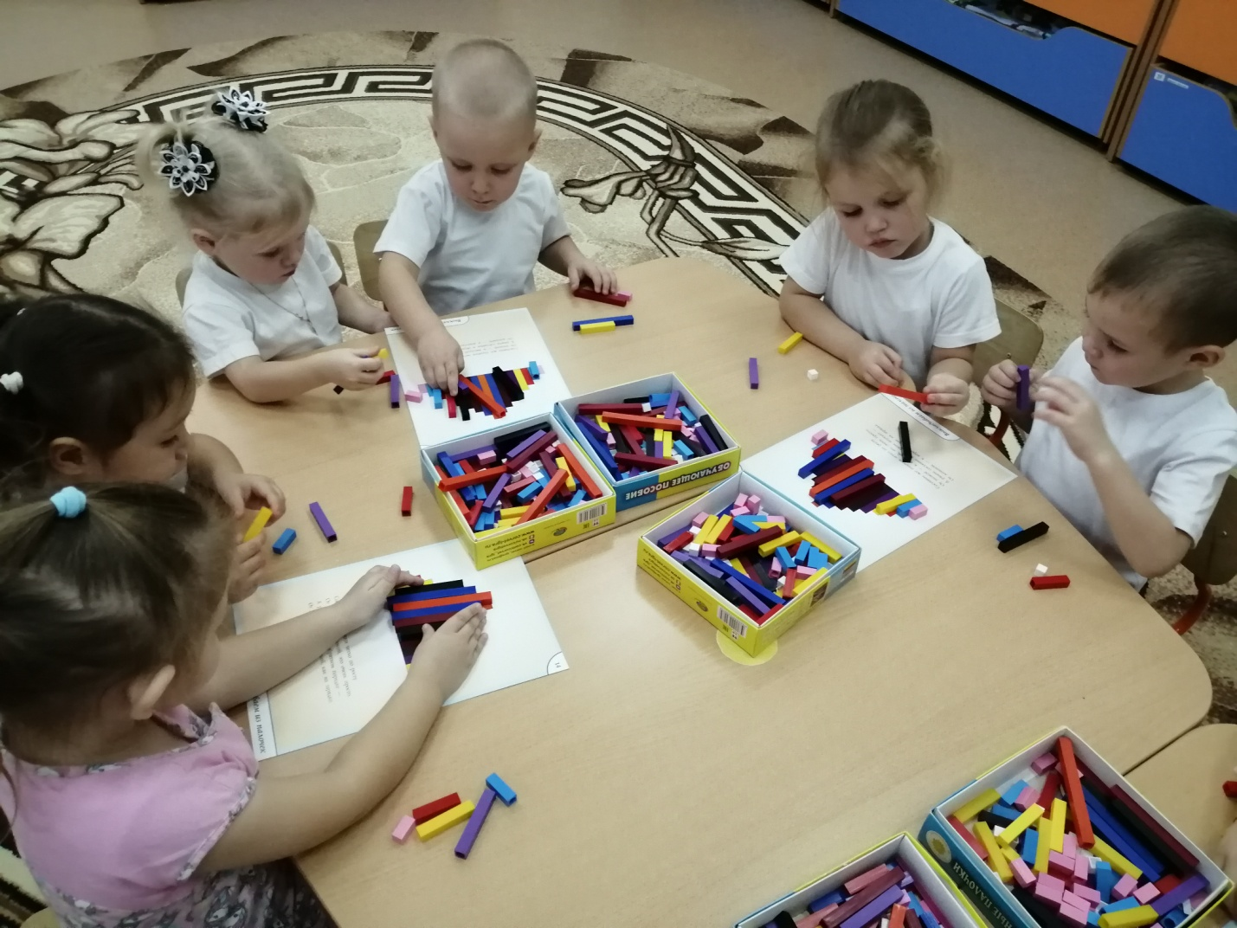

Далее мы приступили к сооружению картинок из палочек это занятия: «Строительство домов», «Рамка для картин», «Кукла Маша», «Дачный посёлок», «Выставка собак».
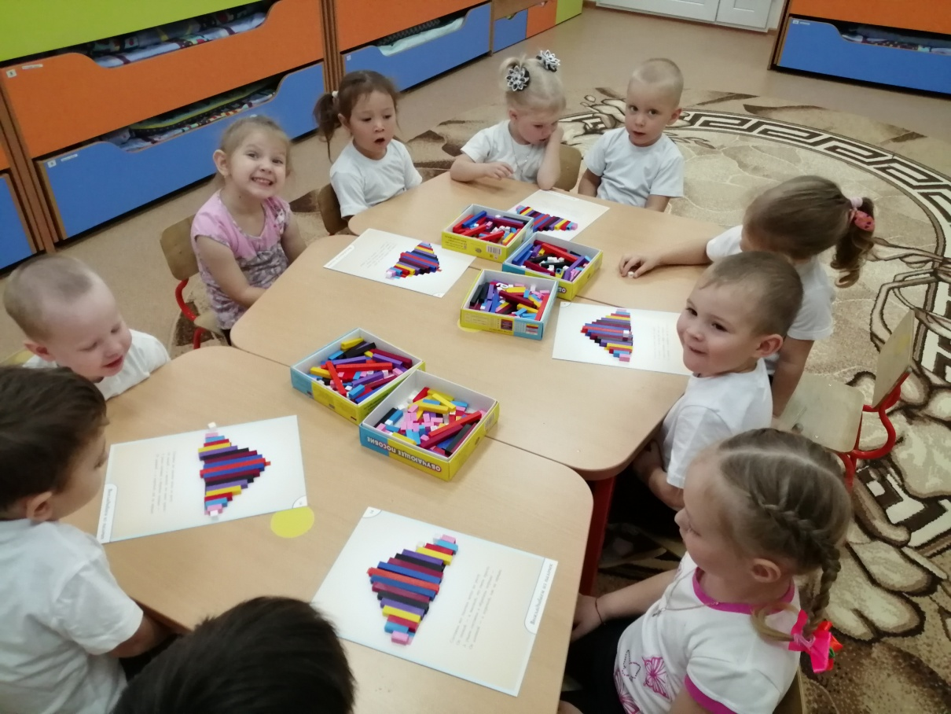

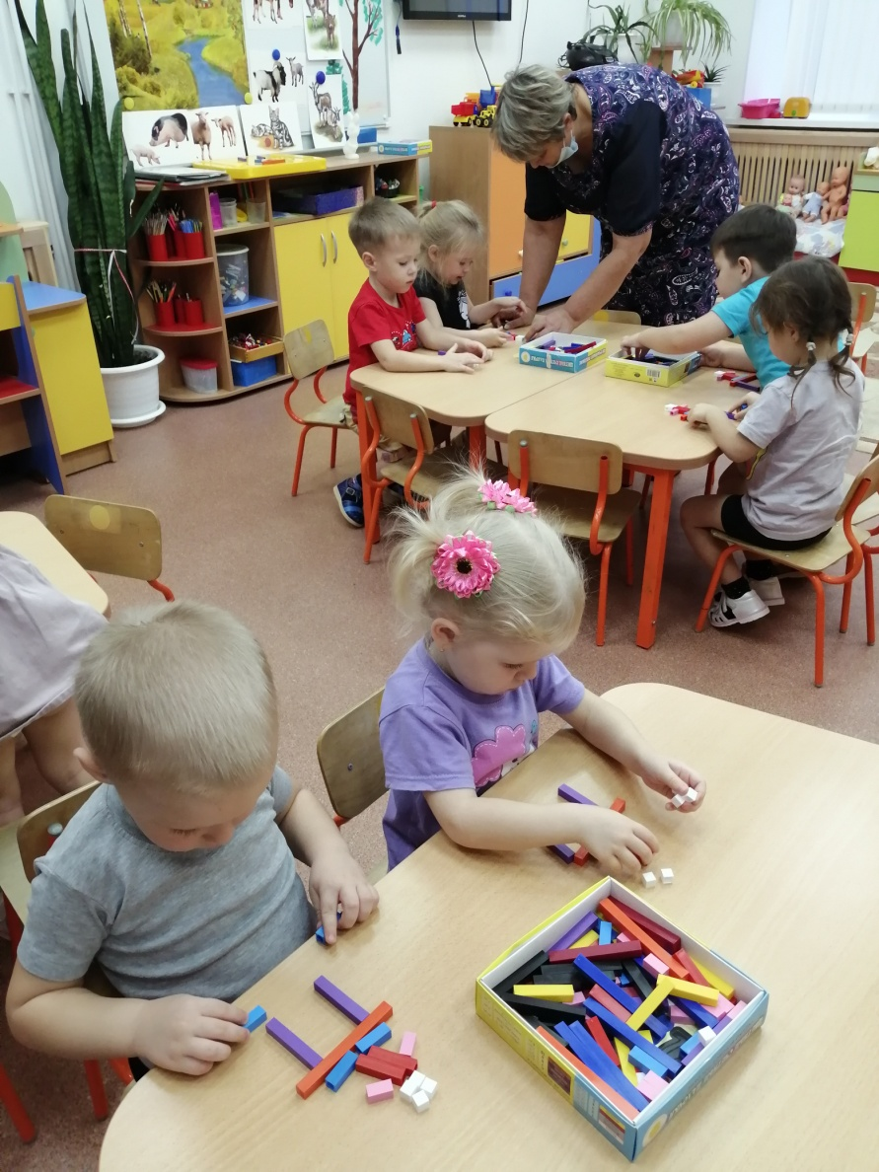

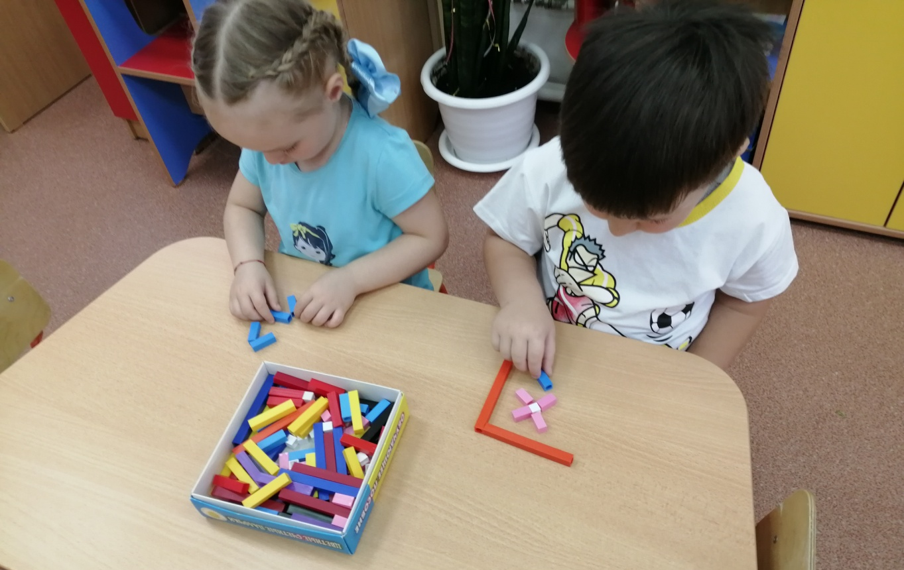
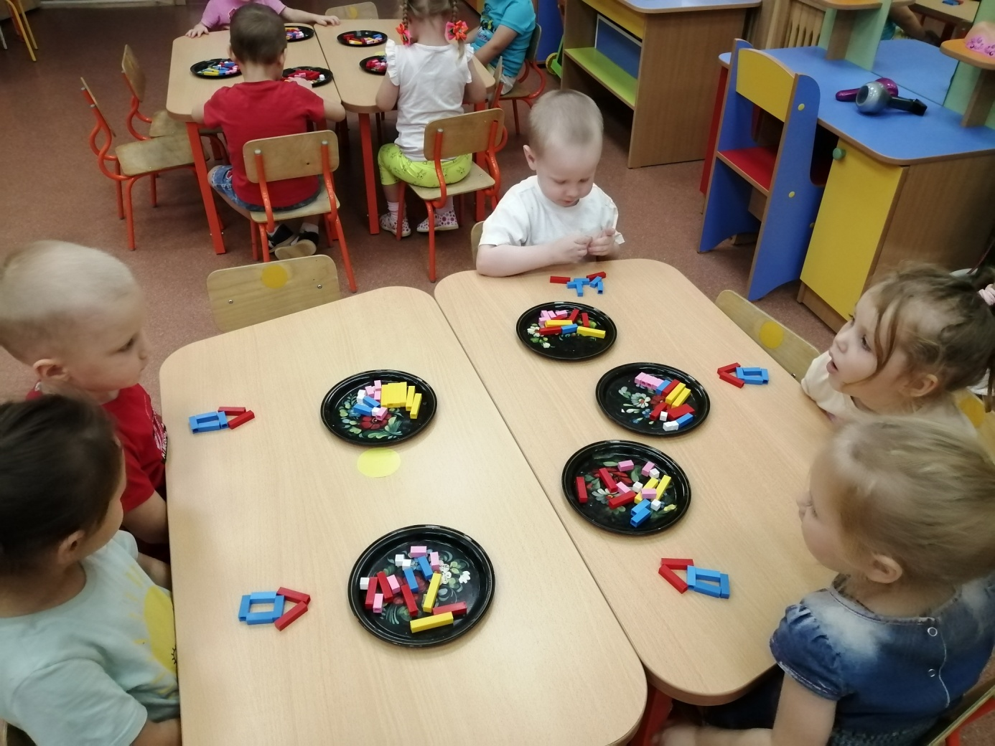

Во время этих игр дети думали, играя: учились работать по схемам, закрепляли знания цветов, развивали воображение. Детям очень нравится играть с палочками Кюзенера.
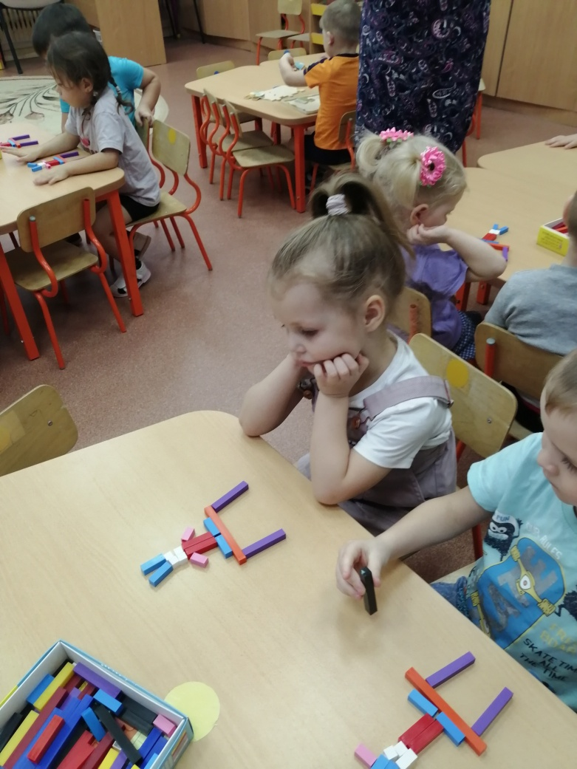
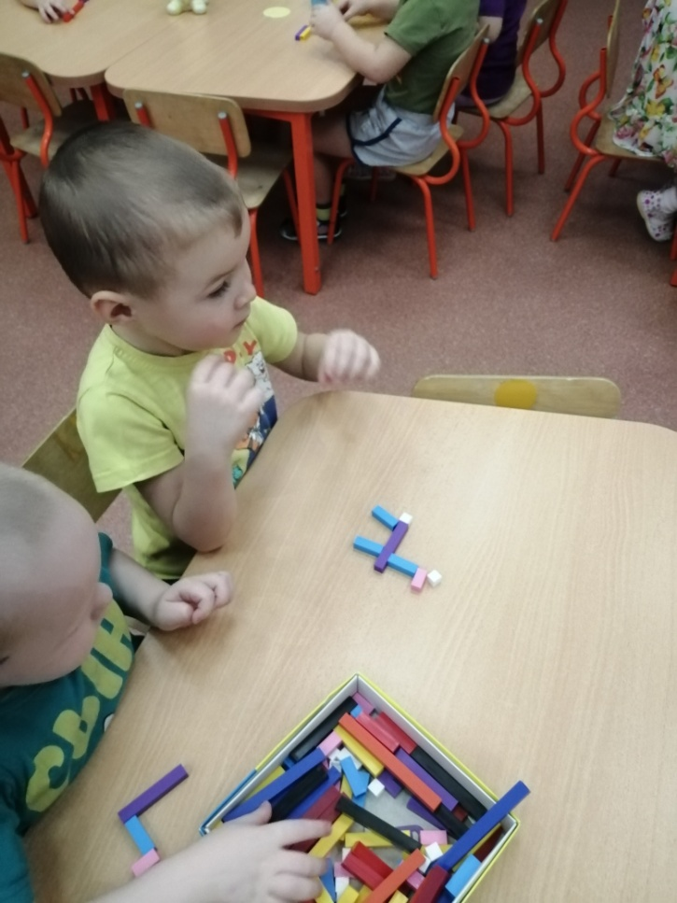

Информацию подготовила воспитатель
МАДОУ АР детский сад «Сибирячок» корпус №1
Болдырева Вера Фёдоровна

